Modelo de Arquitetura Proposta

Projeto: Presley

Data | 29/07/08
Responsável | Francisco Dantas Nobre Neto, Lucas Vieira de Souza
ID do documento | PRESLEY_MODELO_ARQUITETURA_PROPOSTA_2008_07_29
Localização
Versão do Documento | 0.01

Histórico de Revisões

Data | Versão | Autor | Descrição
29/07/08 | 0.01 | Francisco Dantas,  Lucas Vieira | Criação do documento.
Revisores

Nome | Função | Data
Amilcar Soares Junior | Analista | 29/07/2008
Bruno Rafael de Araújo Sales | Analista | 29/07/2008
Eduardo Paz Serafim | Analista | 29/07/2008
Jonatas Pereira de Araújo | Analista | 29/07/2008
Alysson Diniz dos Santos | Gerente | 29/07/2008
Tatiane Cruz de Souza Honório | Gerente | 29/07/2008
Francisco Dantas Nobre Neto | Arquiteto | 29/07/2008
Lucas Vieira de Souza | Arquiteto | 29/07/2008
Alan Kelon Oliveira de Morais | Stakeholder | 30/07/2008
Presley
Proposta de Arquitetura

Introdução
Diversos modelos de arquitetura foram analisados para resolução do problema em questão. Dentre eles podemos citar arquitetura distribuída, onde cada nó em uma rede é responsável por realizar parte de, ou todo, um determinado processamento; arquitetura descentralizada, onde há a presença de mais de um servidor desempenhando a mesma atividade, ou atividades complementares; e, a escolhida pela equipe, a arquitetura centralizada ou Cliente-Servidor.
No modelo de arquitetura Cliente-Servidor, todo processamento é realizado por uma única máquina, o servidor, enquanto o cliente pode fazer requisições de recursos e informações nessa máquina central.

Modelo Proposto

Arquitetura Cliente-Servidor
A arquitetura cliente-servidor foi escolhida por diversos motivos, dentre eles destacam-se:

- Centralização da maior parte do Sistema num único módulo processador. A máquina de decisão certamente demandará grande volume de análise e processamento de dados, portanto não podemos assumir que todos os usuários possuem boa infra-estrutura de hardware capaz de processar esse grande volume de informações.
- Uma transação realizada entre o cliente e servidor é eficiente, ou seja, não há a necessidade de uma grande largura de banda para conexão à Internet;
- Esse modelo de arquitetura já define padrões para o estabelecimento de conexões. Portanto os protocolos de comunicação utilizados já estão prontos, definidos e são bem conhecidos.
- Já existem diversas tecnologias que oferecem infra-estrutura de comunicação cliente-servidor. Essas tecnologias possuem aceitável curva de aprendizado, como exemplo RMI e sockets.
- A centralização dos dados num único local. A centralização de dados evitaria a redundância e riscos devidos ao grande volume de atualizações necessárias ao projeto (para o caso de outra solução não centralizada).
- Ganho de desempenho para o próprio plugin. Dependendo da estação ou da própria configuração da IDE do usuário, quanto menor o processamento do plugin mais rápido funcionará o desenvolvimento na máquina em questão, para a ta IDE.
- Utilizando esse modelo de arquitetura, oferecemos outras oportunidades de implementação. Separando em servidor e cliente, permitiríamos que diferentes clientes se comunicassem com o mesmo servidor. Podemos, por exemplo, ter clientes com plugin no Eclipse e no Netbeans, ou até diferentes formatos de plugins para o Eclipse.

Divisão em Camadas
A divisão do sistema em camadas permite uma maior organização nos componentes e uma melhor visualização do sistema como um todo. Assim, os componentes a serem desenvolvidos estão associados a algumas das camadas identificadas e terão responsabilidades já bem definidas.
A divisão proposta do problema em questão, divide o sistema em quatro camadas, a saber:

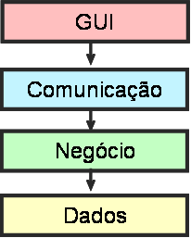
Cliente
Servidor

- GUI: Os componentes dessa camada são responsáveis por receber e verificar a integridade dos dados informados pelo o usuário.
- Comunicação: Com os dados recebidos da GUI, os componentes dessa camada formatam os dados de acordo com uma requisição que seja reconhecida pela camada de negócio, e envia a mensagem, solicitando um recurso ou uma persistência.
- Negócio: Nessa camada, está localizada a máquina de inferência e componentes de persistência do sistema.
- Dados: A camada de negócio se comunicará constantemente com a camada de dados para recuperar ou realizar uma inserção de um dado.

Além disso, duas camadas serão inerentes ao cliente e as outras duas ao servidor. Assim, uma proposta para divisão do projeto em duas equipes torna-se viável. Uma equipe trataria das funcionalidades relacionadas com o cliente, enquanto outra lidaria com serviços oferecidos pelo servidor.

Diagrama de Componente
O desenvolvimento do diagrama de componente se deu para visualizar melhor os componentes encontrados no sistema e para identificar o relacionamento entre eles.
Os componentes presentes na GUI são responsáveis em receber os dados enviados pelos usuários, realizar algum processamento para verificar a integridade desses dados, e enviá-los ao componente de comunicação. O componente de comunicação captura esses dados e os ajusta para se adequar à interface requerida pelo servidor. O servidor, a camada de negócios, tem dois componentes maiores, o primeiro, é responsável em receber a requisição do cliente e identificar qual tipo de transação ele solicita, e o segundo, a máquina de inferência, em realizar processamento a partir dos dados informados. Para esse processamento, o componente da máquina de inferência consulta os dados presentes em uma base.

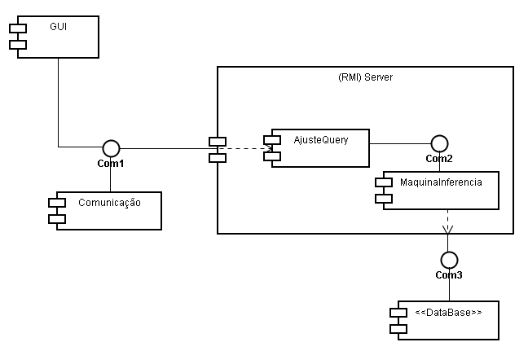
Negócios

